Смесительный узел фанкойла GHF-1 3/4" Профи 2
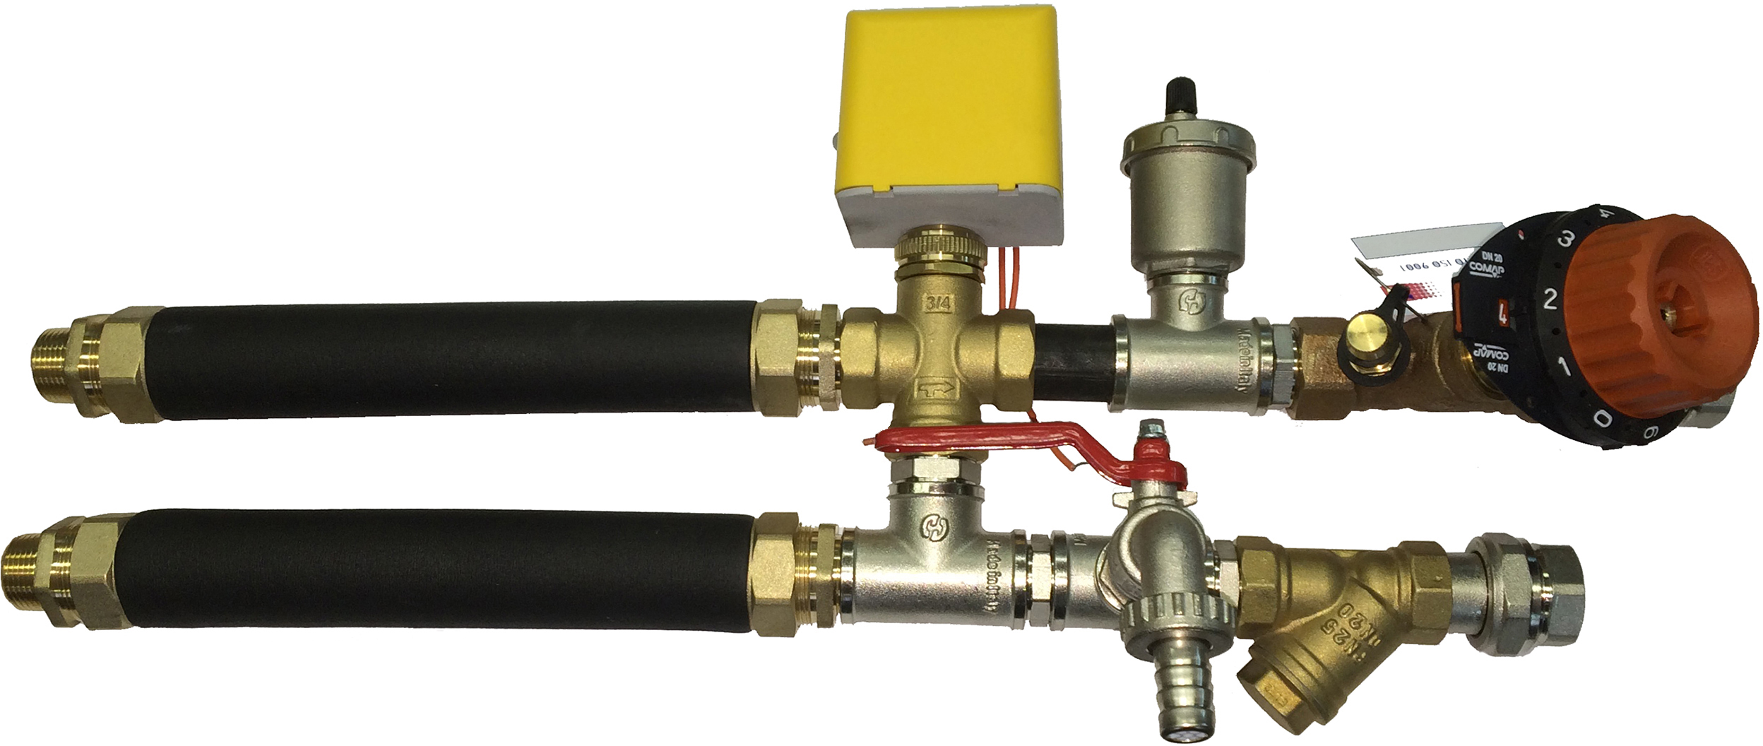
  Присоединение | НР 3/4''
  Макс. рабочее давление, бар | 6
  Рабочая температура теплоносителя, °С | +5 … +95
  Электропитание привода, В (~50Гц) | 230
  Мощность привода, Вт | 1,3
  Kv клапана | 2,5
  Габариты узла (Д × Ш × Г), мм | 575×230×200

В состав смесительного узла фанкойла GHF-1 3/4" Профи 2 входят:
Американка 3/4" прямая Н-В с накидной гайкой | 2 шт.
Балансировочный клапан 751 DN 3/4" | 1 шт.
Бочонок ДУ 20 | 2 шт.
Воздухоотводчик автоматический 1/2" ITAP | 1 шт.
Клапан 3-х ходовой с приводом GVM-2320A3 (3/4") | 1 шт.
Ниппель 3/4 Никель GF | 4 шт.
Термоизоляция Insulflex 7/8(180м/упак) | 1 м
Тройник 3/4" никель GF | 1 шт.
Тройник переходной 3/4х1/2x3/4 GF | 2 шт.
Труба TO-20A FLEXY (with Heat) | 1 м
Фильтр сетчатый 3/4'' | 1 шт.
Фитинг Ду 20 × НР 3/4" | 4 шт.
Шаровой кран 1/2" р. со штуцером угловой | 1 шт.

 | 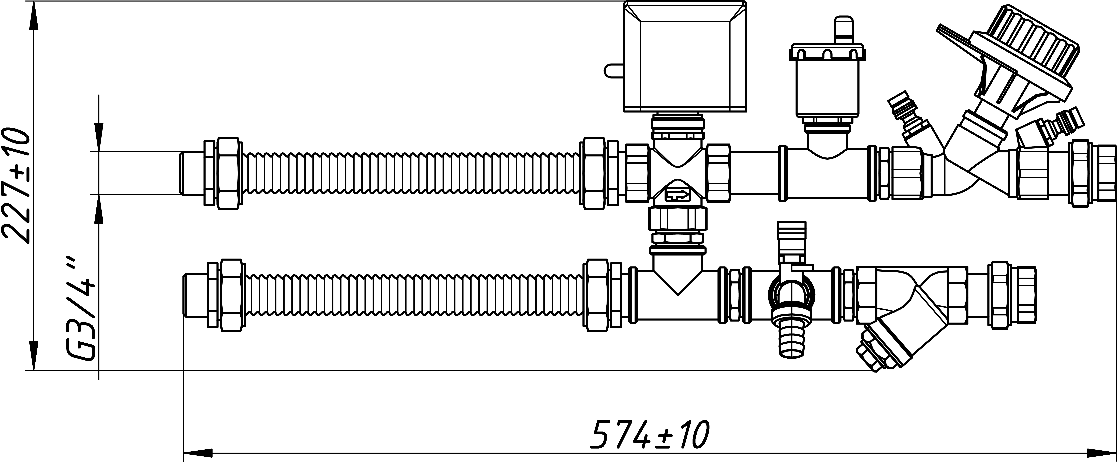  Размеры водяной обвязки для фанкойла |  | Комплектация:  Обвязка для фанкойла;  Привод трёхходового клапана;  Комплект утеплителей.  Технические характеристики:  Размер труб: 3/4“;  Питание привода: ~230V;  Управление приводом: двухпозиционное;
 | 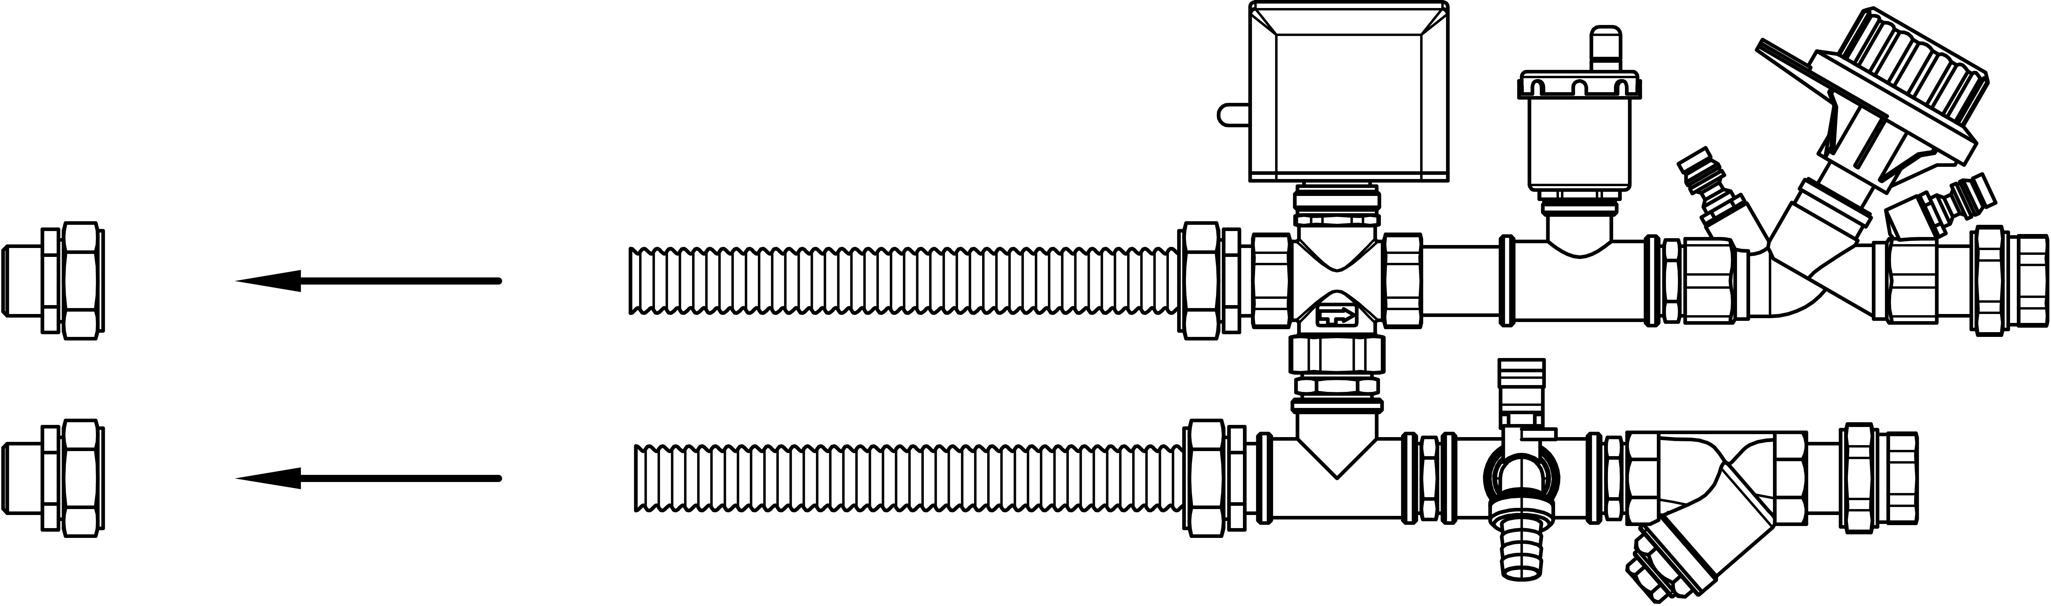 |  | 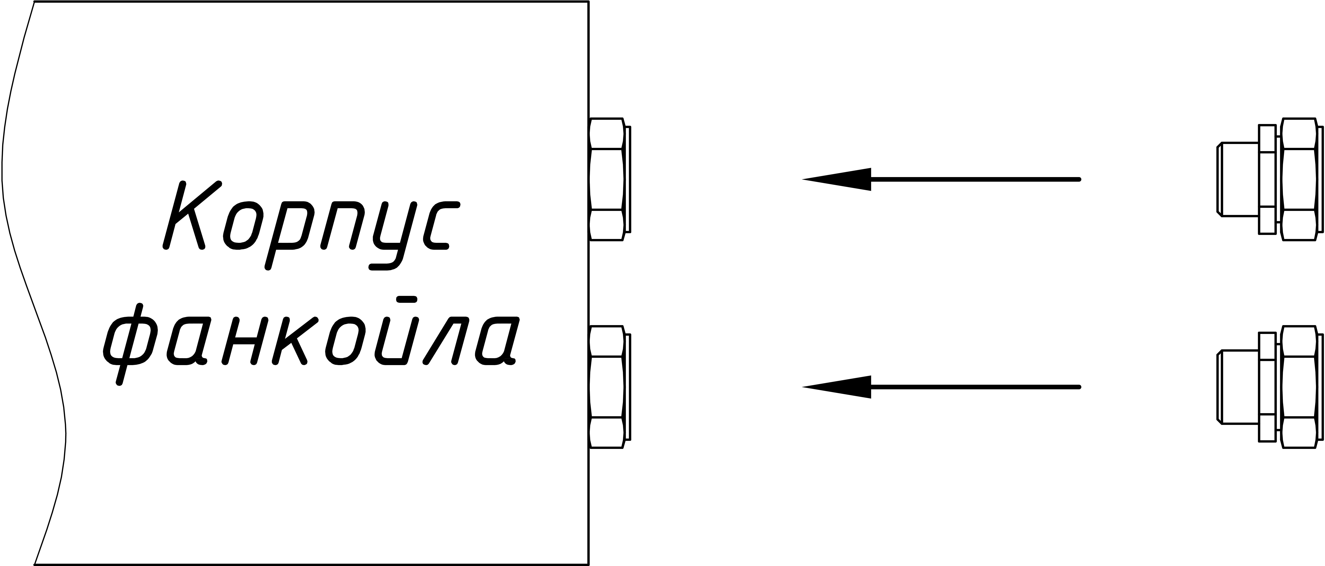
Отсоединить крепёжные гайки от гибкой трубы обвязки путём простого снятия |  | Подсоединить гайки к подсоединительным отверстиям фанкойла.  При подсоединении необходимо использовать уплотнитель
 | 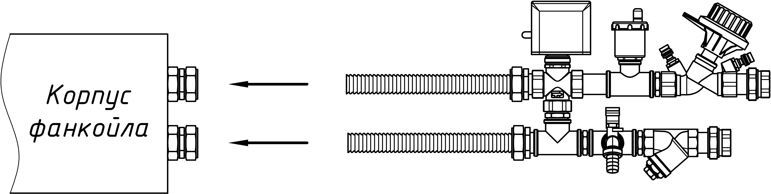 |  | Вид сверху  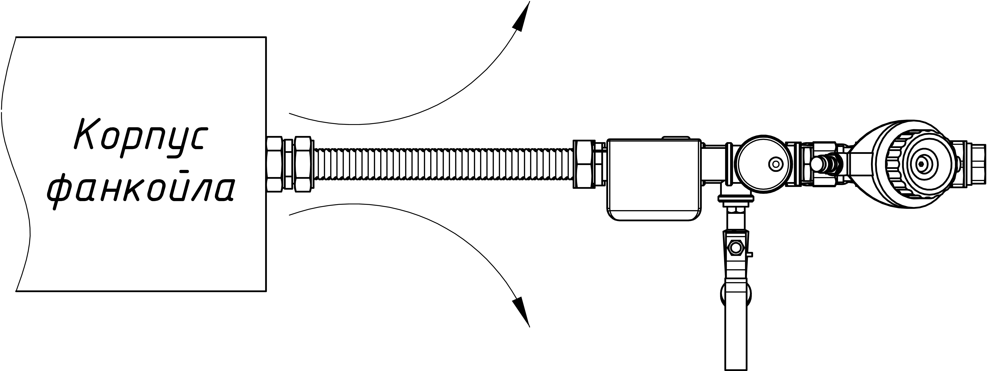
Вставить до упора трубы обвязки в гайки, подсоединённые к фанкойлу. Плотно затянуть гайки, используя два гаечных ключа. |  | При необходимости согнуть трубы обвязки в нужную сторону.
 |  |  | 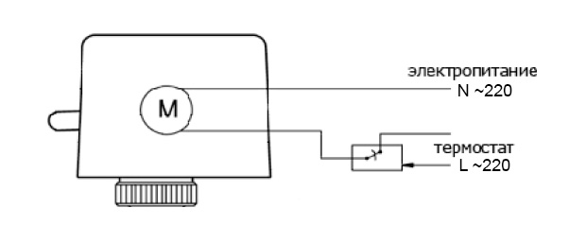
Обернуть трёхходовой клапан утеплителем, прилагаемым в комплекте |  | Подключить привод трёхходового клапана

